Международная интеллектуальная викторина
«Лучики надежды» – 2016
(Для детей дошкольного возраста и учащихся 1-го класса с особыми образовательными возможностями)
1 – УРОВЕНЬ:
максимальный балл – 15

- Задание: Допиши половинки букв, раскрась их разными цветами. Чтобы цвет не повторялся (2 балл) _________

- Задание: Заштрихуй фигуры, раскрась их, напечатай что изображено (3 балла) _________

- Задание: Продолжи ряд, не нарушая закономерности, раскрась (2 балла) ___________

………………………………………………………………………......

- Задание: Дорисуй недостающие детали, раскрась. Как называются эти предметы одним словом (3 балла) _____

ЭТО ________________________________________
- Задание: Соедини по порядку цифры, напиши кто это. В каких сказках живет этот зверёк?(5 баллов) ________

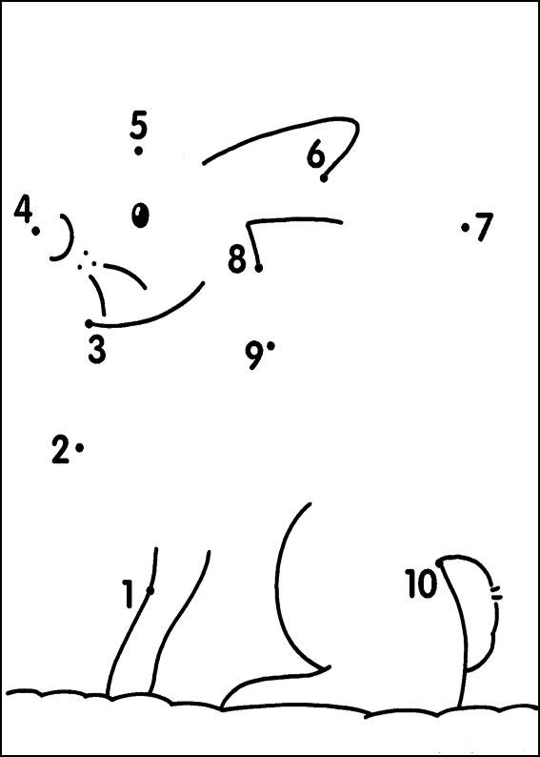 | ЭТО …………………………………..  - ____________________________  _______________________________  - ____________________________  _______________________________  - ____________________________  _______________________________

- –УРОВЕНЬ:
(задания повышенной трудности), максимальный балл – 19
(общий балл для 1 и 2 уровня = 34 балла)
- Задание: «Пример – слова» подумай и найди правильный ответ в каждом «примере». Напиши и нарисуй ответы: (5 баллов)_______

БОТЫ+ДОЧКА  = __________________ | КАМЫШ+РУКА  = ________________

- Дорисуй и раскрась рисунки, чтобы получились целые изображения: (3 балла) _____

- Задание: Рассели человечков в домики, раскрась одинаковым цветом человечка и его домик (4 балла) __________

- Задание: Помоги детенышу найти свою маму, соедини стрелками (2 балла) _______

- Задание: Реши примером и нарисуй задачу (5 баллов)______

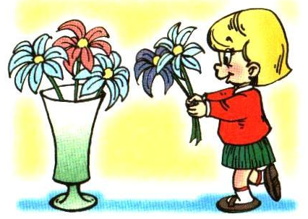 | _________________________

Количество баллов:
1 – уровень:
1 | 2 | 3 | 4 | 5 | Всего

1 и 2 – уровни:
1 | 2 | 3 | 4 | 5 | 6 | 7 | 8 | 9 | 10 | Всего

